Домашняя работа №4

**Задание:**  
Задача №1: сформировать массив с данными для блока «Опыт работы». Вывести данные массива в HTML-шаблоне.

Задача №2: создать БД, состоящую из одной таблицы (информация об одногруппниках) с четырьмя полями (добавить поле «Адрес»): id, name, age, address

**Решение:**

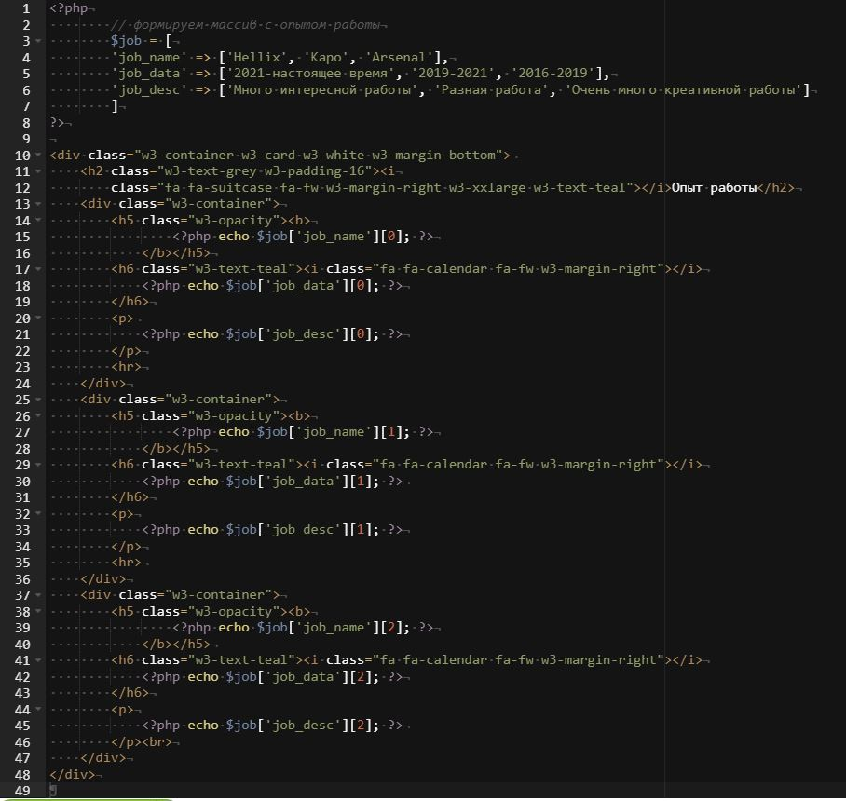Задача №1

Рис. 1 – Код страницы

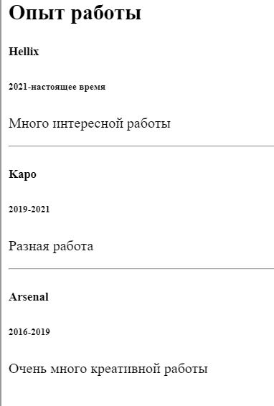

Рис. 2 – HTML – страница

Задача №2

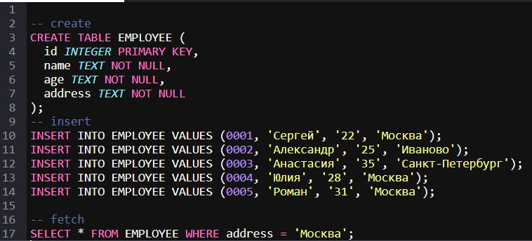

Рис. 3 – Создание таблицы

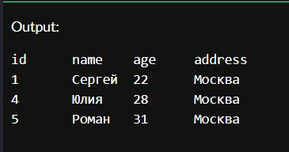

Рис. 4 – Выборка (доп. Задание)